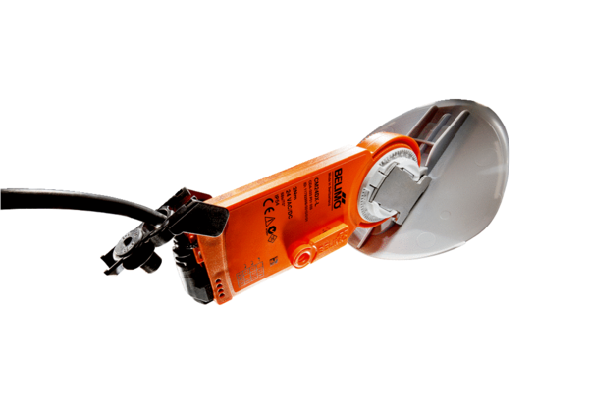Entraînement du volet avec clapet d’aération MS 150 SUnité de conditionnement : 1 pièceGamme: C
Numéro de référence : 0157.1237Fabricant : MAICO

